|  |  |
| --- | --- |
| Gerb-BMSTU_01 | **Министерство науки и высшего образования Российской Федерации**  **Федеральное государственное бюджетное образовательное учреждение**  **высшего образования**  **«Московский государственный технический университет**  **имени Н.Э. Баумана**  **(национальный исследовательский университет)»**  **(МГТУ им. Н.Э. Баумана)** |

ФАКУЛЬТЕТ **Информатика и системы управления**

КАФЕДРА **ПРОГРАММНОЕ ОБЕСПЕЧЕНИЕ ЭВМ и ИНФ. ТЕХНОЛОГИИ (ИУ7)**

НАПРАВЛЕНИЕ ПОДГОТОВКИ **09.03.04 ПРОГРАММНАЯ ИНЖЕНЕРИЯ**

**Отчет**

|  |  |
| --- | --- |
| **по лабораторной работе №** | 6 |

**Название:**

СOCOMO

**Дисциплина:** Экономика программной инженерии

|  |  |  |  |  |
| --- | --- | --- | --- | --- |
| Студент | ИУ7-86Б |  | 28.03.2023 | В.В. Леонов |
|  | (Группа) |  | (Подпись, дата) | (И.О. Фамилия) |
|  |  |  |  |  |
| Преподаватель |  |  |  | М.Ю. Барышникова |
|  |  |  | (Подпись, дата) | (И.О. Фамилия) |

Москва, 2023

# COCOMO

Модель COCOMO (COnstructive COst MOdel) разработана Барри Боэмом (директор USC Center for Software Engineering). Это одна из основных методик, которые применяются для оценки стоимости ПО. Среди других методик она выгодно отличается простотой расчетов.

**Трудозатраты** вычисляются по следующей формуле:

$$PM=C_{1}*EAF*{\left(SIZE\right)}^{P1}$$

**Время** вычисляется по следующей формуле:

$$TM=C_{2}*{\left(PM\right)}^{P}$$

**PM** (Трудозатраты) – количество человеко-месяцев;

**С1** – масштабирующий коэффициент;

**EAF** – уточняющий фактор, характеризующий предметную область, персонал, среду и инструментарий, используемый для создания рабочих продуктов процесса;

**SIZE** – размер конечного продукта (кода, созданного человеком), измеряемый в исходных инструкциях (DSI, delivered source instructions), которые необходимы для реализации требуемой функциональной возможности;

**P1** – показатель степени, характеризующий экономию при больших масштабах, присущую тому процесс, который используется для создания конечного продукта; в частности, способность процесса избегать непроизводительных видов деятельности (доработок, бюрократических проволочек, накладных расходов на взаимодействие);

**TM** (Время) – общее количество месяцев;

**C2** – масштабирующий коэффициент для сроков исполнения;

**P** – показатель степени, который характеризует инерцию и распараллеливание, присущее управлению разработкой ПО.

# Задание 1 (Вариант 1)

Исследовать влияние атрибутов персонала (ACAP, PCAP, AEXP, LEXP) на трудоемкость (РМ) и время разработки (ТМ) для модели COCOMO. Для этого, взяв за основу любой из типов проекта (обычный, встроенный или промежуточный), получить значения PM и ТМ для одного и того же значения параметра SIZE (размера программного кода), выбрав номинальный (средний) уровень сложности продукта (CPLX) и изменяя значения характеристик персонала от очень низких до очень высоких. Повторить расчеты для проекта, предусматривающего создание продукта очень низкой и очень высокой сложности. Результаты исследований оформить графически и сделать соответствующие выводы.

Что больше влияет на трудоемкость и сроки реализации проекта: способности персонала или знание языка программирования и приложений? Усиливается ли влияние квалификации на трудоемкость с повышением уровня сложности продукта? Что больше влияет на трудоемкость и время выполнения проекта при создании продукта высокой сложности: способности аналитика или способности программиста? Какие квалификационные характеристики выгоднее повышать, если мы хотим сократить период реализации проекта?

На основе полученных графиков можно сделать следующие выводы:

* Наибольшее влияние имеют способности аналитика (причем, чем сложнее проект, тем более существенна разница в его способностях).
* Знание языка имеет малозначимый вклад по сравнению с другими характеристиками.
* При изменении сложности проекта, форма графиков останется неизменной, а значения трудозатрат увеличивается (Обычный < Промежуточный < Встроенный), значения времени уменьшается (Обычный > Промежуточный > Встроенный).

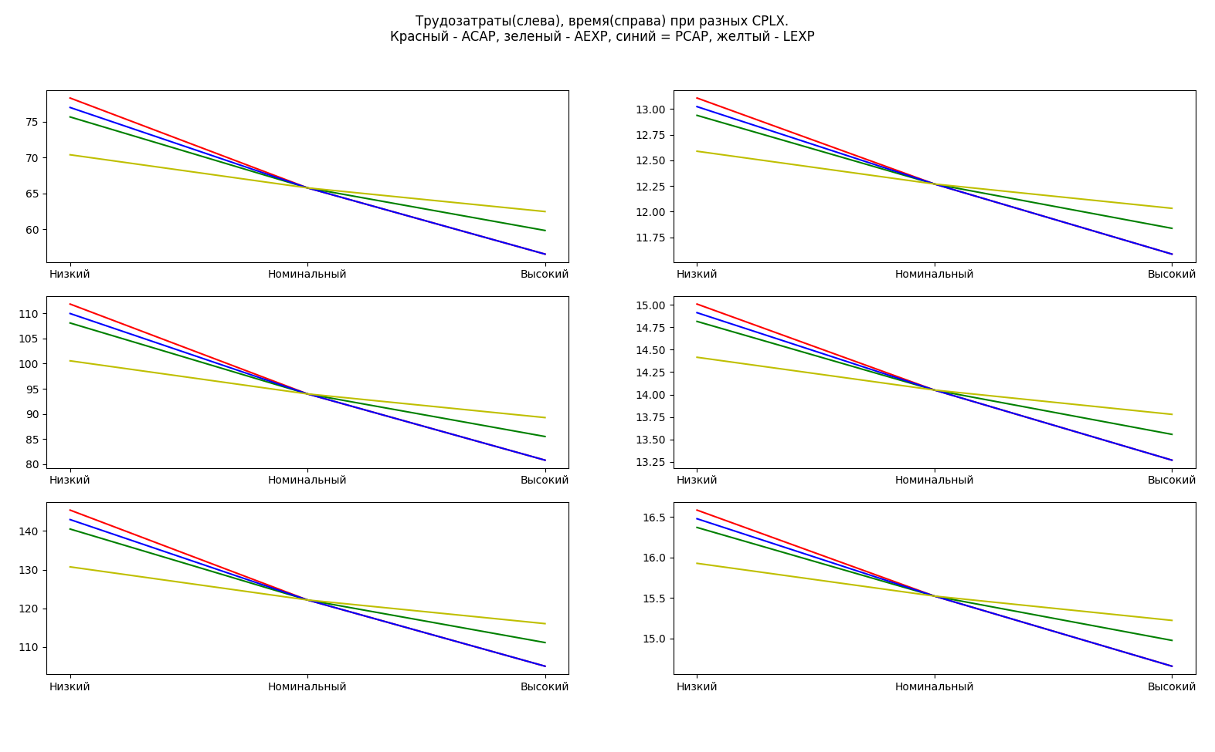

Рисунок . Сравнительные графики параметров для обычного проекта размером 25000 строк кода

# Задание 2 (Вариант 1)

По предварительным оценкам размер проекта составит порядка 25 000 строк исходного кода (KLOC). Для реализации проекта планируется привлечь высококвалифицированную команду программистов с высоким знанием языков программирования. В проекте будут использованы самые современные методы программирования. Так же планируется высокий уровень автоматизации процесса разработки за счет использования эффективных программных инструментов. Произвести оценку по методике COCOMO для обычного режима.

Исходя из предложенного условия:

* PCAP = 2
* LEXP = 1
* MODP = 2
* TOOL = 1

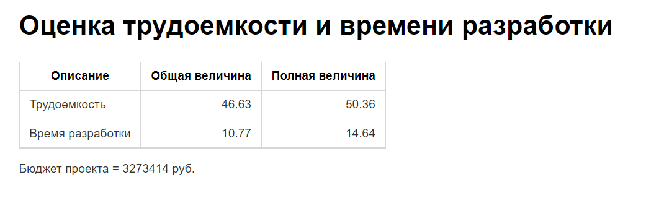

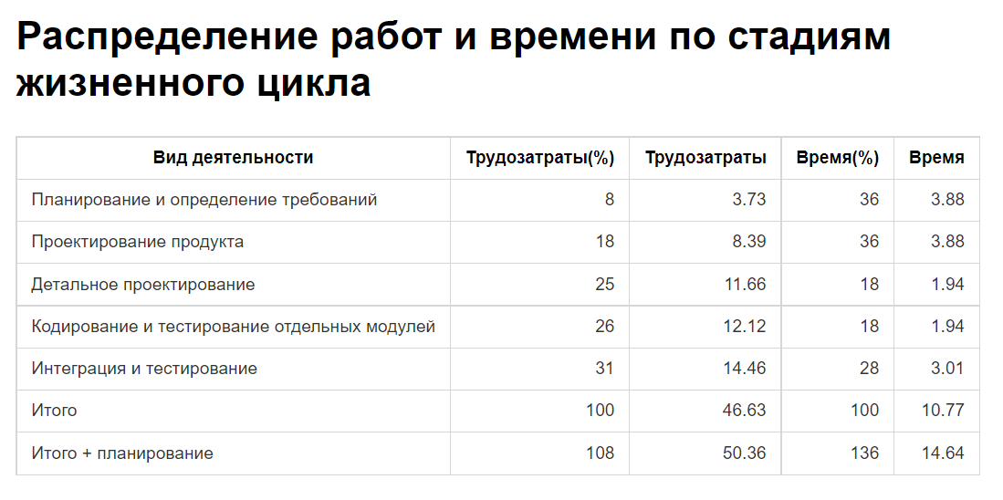

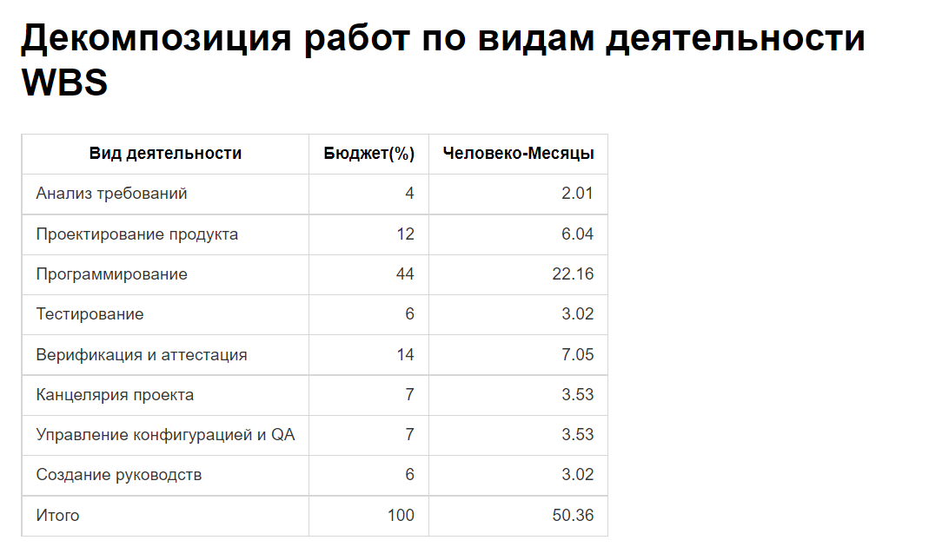

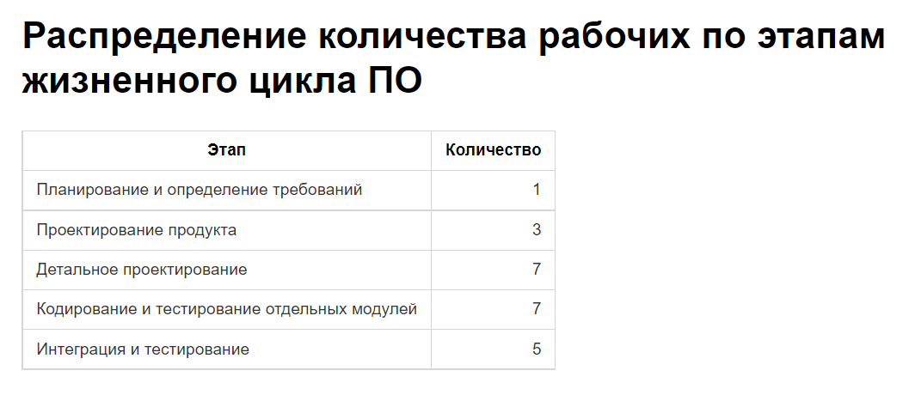 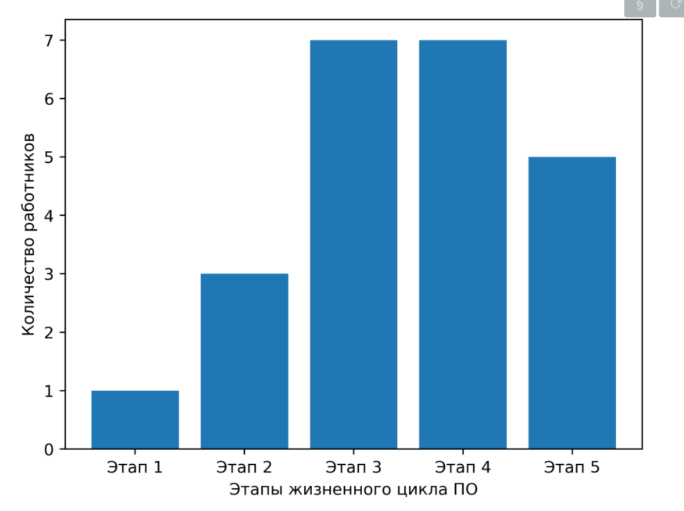

# Выводы

В результате выполнения лабораторной работы был разработан программный инструмент для оценки проекта по методике COCOMO. Были изучены существующие методики предварительной оценки параметров программного проекта, а также проведена практическая оценка затрат проекта.

По результатам применения методики оценки COCOMO можно заключить, что она пригодна для общей предварительной оценки всего проекта и позволяет получить приблизительные значения трудозатрат и времени на реализацию проекта, разделенные на стадии его жизненного цикла. Однако для постоянного отслеживания состояния проекта рекомендуется использовать другие методики управления проектами с использованием различных программных средств, которые позволяют актуализировать данные проекта в реальном времени и своевременно адаптироваться к непредвиденным изменениям в проекте.